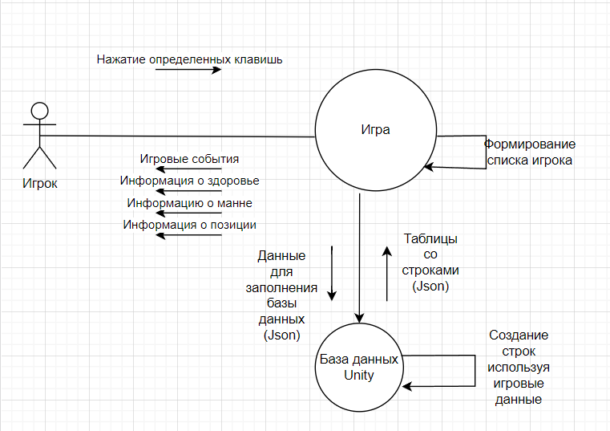
Лист 1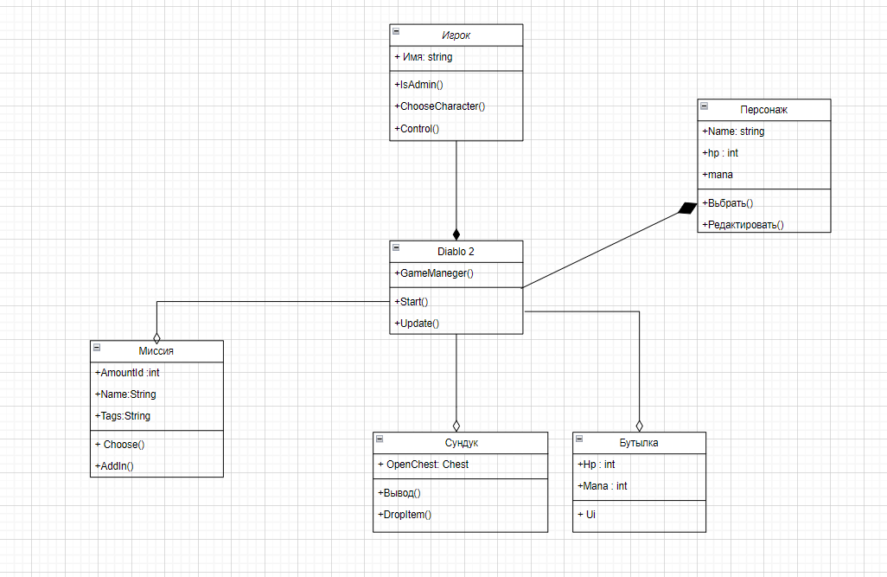
Разраб.
Воронюк Д.В.
Инв.№подл.
Подп. и дата
Т. Контр.

Провер.
Михалевич В.Ю.
ДП Т.991002.418 ГЧ
ГЧ
Н. Контр.

ДП Т.991002.418 ГЧ
Утверд.

Листов 5
№ докум.
Подпись
Дата
Изм.
Лист

Программная реализация игры «Diablerie»

Диаграмма вариантов использования

У
Масса
Лит.
Масштаб
Реценз.

КБП
Взам.инв.№
Подп. и дата
Инв.№дубл.

